A2023131232KZ1

答案　(1)保护电源，防止短路　(2)见解析图

(3)2.94　1.21

解析　(1)若无*R*0存在，当*R*调节到阻值为0时，外电路短路，有烧坏电源的危险，故*R*0的作用是保护电源，防止短路。

(2)如图所示，电压表选择3 V量程，开关置于干路。

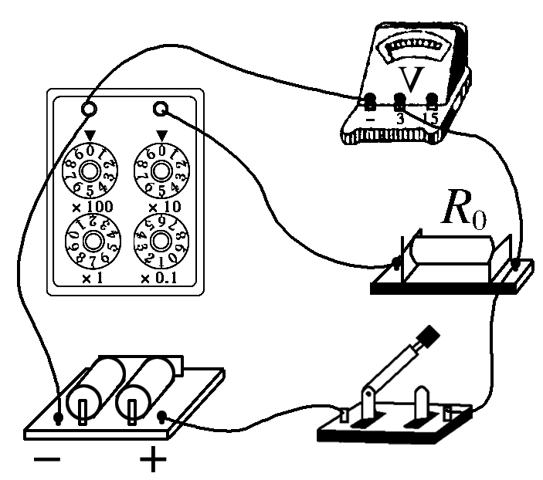

(3)根据闭合电路欧姆定律，当电阻箱读数为*R*1＝2 Ω时*E*＝*U*1＋*r*

当电阻箱读数为*R*2＝4 Ω时*E*＝*U*2＋*r*

联立以上两式得*E*≈2.94 V，*r*≈1.21 Ω。